1-CONTABILIDADE MENU

Clicar em “começar com as informações do evento” para iniciar a tela de cadastro de informações sobre o evento.

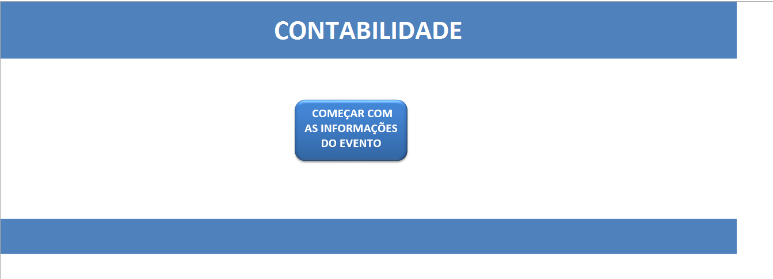

2- INFORMAÇÕES DO EVENTO

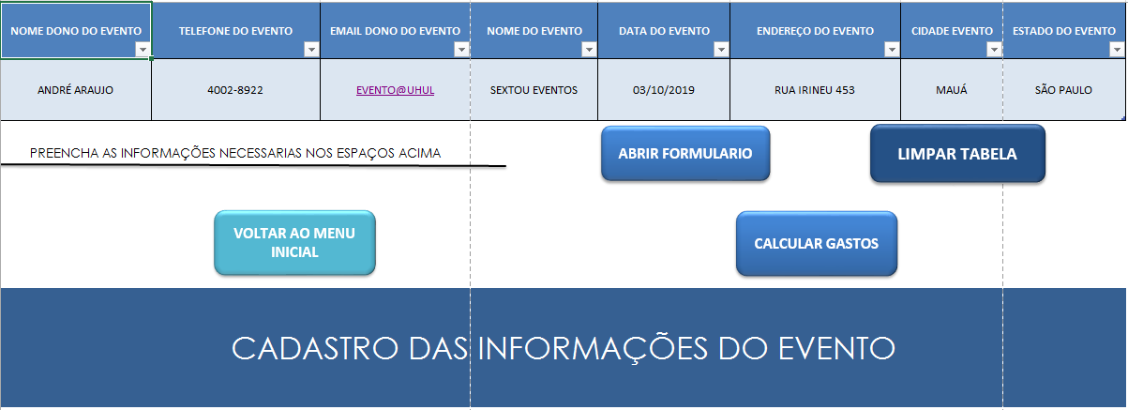Clicar em “voltar ao menu inicial” para voltar a tela de menu inicial.

“Limpar tabela” para limpar todos os valores da tabela.

Clicar em “Calcular gastos” para ir para a tela para calcular os gastos.

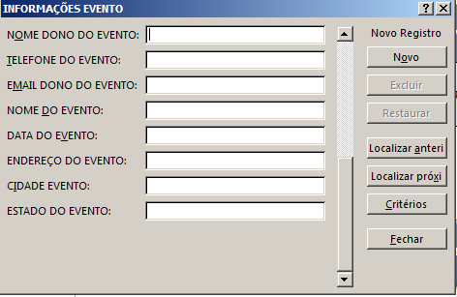Clicar em “abrir formulário” para abrir o seguinte formulário:

Insira os valores solicitados.

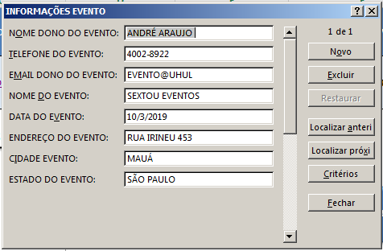

Após inserir os valores, clicar em fechar, fazendo com que eles sejam salvos na tabela automaticamente.

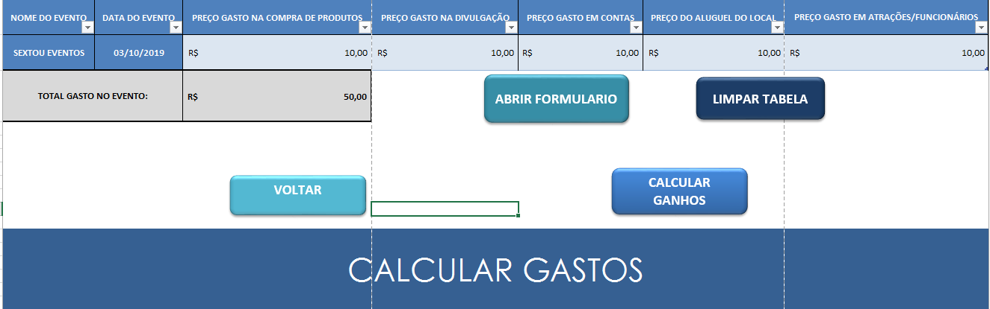3-CALCULAR GASTOS

Clicar em “voltar” para voltar para a tela de informações do evento.

Clicar em “limpar tabela” para limpar todos os valores da tabela.

Clicar em “calcular ganhos” para ir para a página de calcular os ganhos.

Clicar em “abrir formulário” para abrir o seguinte formulário:

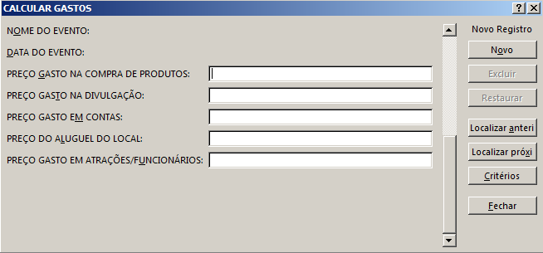

Insira os valores solicitados:

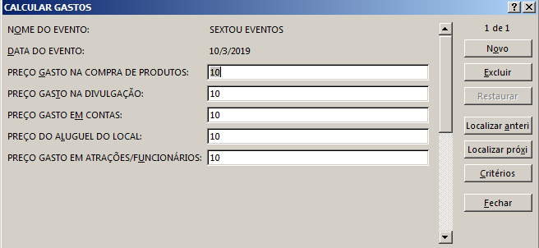

Após inserir os valores clicar em fechar, e os valores serão salvos na tabela automaticamente.

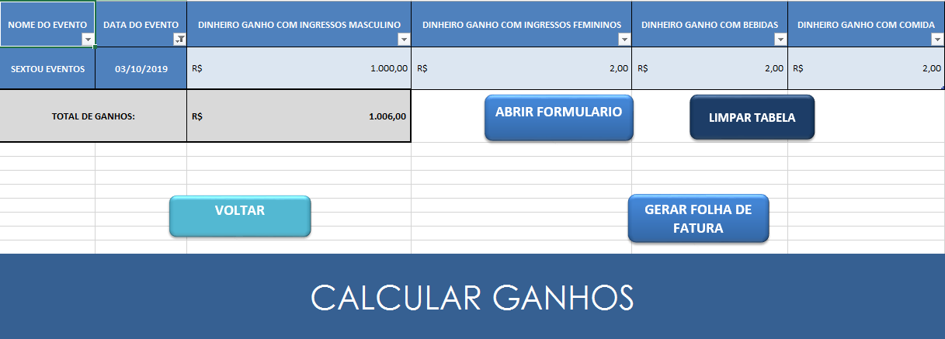4-CALCULAR GANHOS

Clique em “voltar” para voltar para a página de gastos.

Clique em “gerar folha de fatura” para ir para a folha de fatura.

Clique em “limpar tabela” para limpar os dados registrados.

Clique em “abrir formulário” para abrir o formulário:

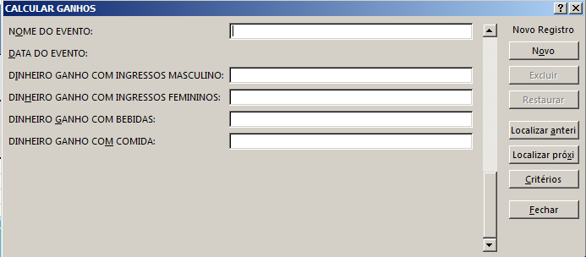

Insira os valores solicitados:

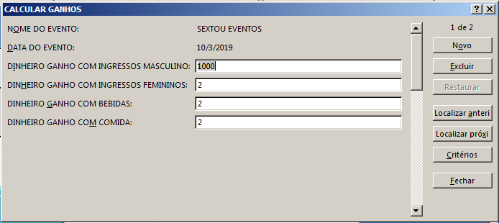

Após inserir os valores clicar em fechar, e os valores serão salvos na tabela automaticamente.

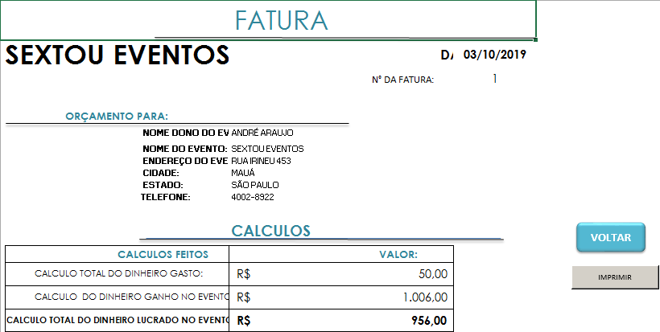5-FOLHA DE FATURA

Clique em “voltar” para voltar para a folha de ganhos.

Clique em “imprimir” que gerara quantas copias você quer.

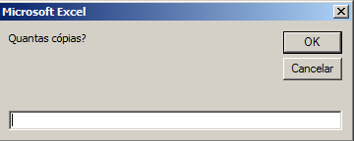

Indique quantas copias você quer.

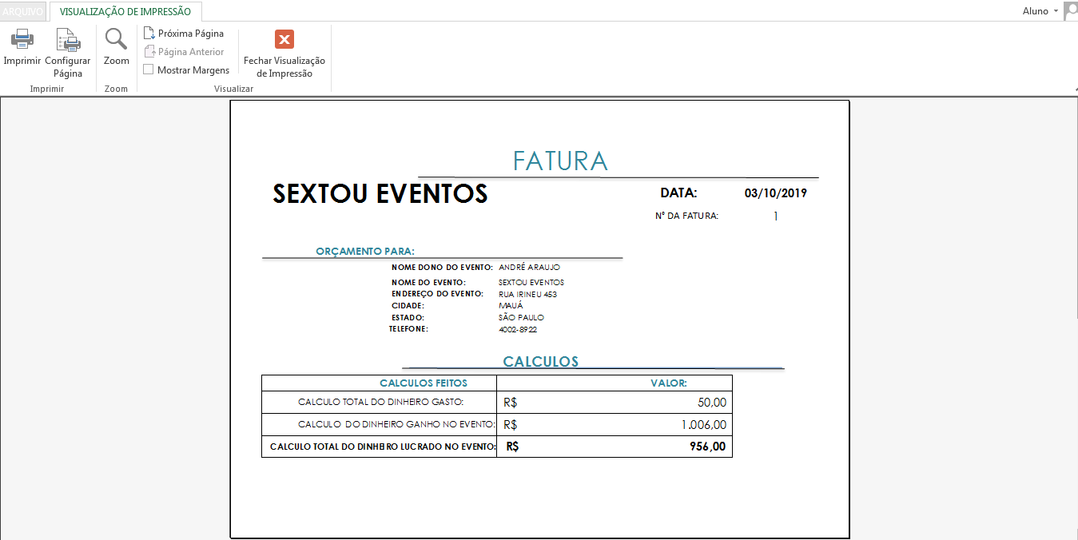

Essa é a folha que irá aparecer para o usuário imprimir.

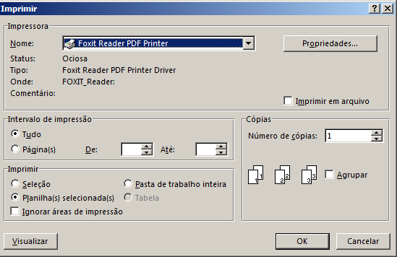

É só escolher o jeito que será impresso e dar um OK.